PROPOSAL

PERANGCANGAN APLIKASI MY LYRICS



Disusun oleh :

Tria Yunita

200250501087

FAKULTAS ILMU KOMPUTER

PROGRAM STUDI SISTEM INFORMASI INFORMASI UNIVERSITAS TOMAKAKA

2021

**KATA PENGANTAR**

Puji dan syukur saya panjatkan kehadirat Allah SWT. Tuhan Yang Maha Esa atas anugerah-Nya , sehingga saya dapat   menyelesaikan penyusunan proposal ini dalam bentuk maupun isinya yang sangat sederhana.  semoga proposal ini dapat digunakan sebagai salah satu acuan,  untuk terwujudnya aplikasi yang akan saya buat.

Harapan saya semoga aplikasi yang akan saya buat ini dapat membantu orang-orang yang ingin mencari lirik lagu tanpa menggunakan internet.

Proposal ini saya akui masih banyak kekurangan karena pengalaman yang saya miliki sangat kurang. oleh karena itu saya harapkan kepada para pembaca atau bapak ibu dosen untuk memberikan masukan-masukan yang bersifat membangun untuk kesempurnaan proposal ini.

**DAFTRA ISI**

KATA PENGANTAR i

DAFTAR ISI ii

BAB I PENDAHULUAN 1-2

1. Latar Belakang 2
2. Perumusan Masalah 1-2
3. Tujuan Penelitian 2
4. Manfaat Penelitian 2

BAB II PEMBHASAN 3

1. Lirik Lagu 3
2. Android 3
3. Arsitektur Android 4
4. Android Studio 4-5
5. Algoritma 5

BAB III HASIL PERANCANGAN 6

1. HASIL 6-9

BAB IV PENUTUP 10

1. Kesimpulan 10
2. Saran 10

**BAB I**

**PENDAHULUAN**

1. **Latar Belakang**

Musik adalah suatu hal yang tidak bisa dipisahkan dari manusia. Sekarang musik sudah seperti kebutuhan hidup manusia. Dimanapun mereka berada, mereka ingin mendengarkan musik yang dapat membuat tenang atau menambah semangat. Musik tidak jauh dari lirik lagu, jika tidak ada lirik lagu maka musikpun tidak ada. Sebagian manusia tidak mengerti lirik lagu dari musik yang didengarkan. Untuk memudahkan manusia dan pecinta musik dalam memutar musik dan menampilkan lirik lagu dimanapun mereka berada maka dengan ini membuat rancangan aplikasi pengcari lirik lagu dengan nama apliaksi “MY LYRICS”

Pemutar musik memanfaatkan teknologi audio dalam pengaplikasiannya. Aplikasi pemutar musik merupakan perangkat lunak pemutar audio dalam berbagai format seperti MP3, WAV, AAC, dan lain-lain. Perkembangan aplikasi pemutar musik pada android sudah cukup banyak, berbagai aplikasi memiliki kelebihannya masing-masing, ada yang memiliki kelebihan pada kuliatas suara, tampilan user interface yang mudah.

Saat ini aplikasi pemutar musik di Playstore kebanyakan hanya memutar musik yang ada di Android, sangat sedikit aplikasi pemutar musik yang menampilkan lirik lagu. Dengan sedikitnya aplikasi pemutar musik yang menampilkan lirik lagu membuat penikmat musik harus mencari sendiri lirik lagu melalui internet atau sering disebut browsing.Dari permasalahan tersebut maka peneliti bertujuan untuk membuat dan merancang sebuah Aplikasi Pemutar Musik Beserta Penampil Lirik Musik Berbasis Android , agar penikmat musik mudah mencari lirik lagu dari musik yang sedang diputar.

1. **Perumusan Masalah**

Berdasarkan latar belakang permasalahan yang telah diuraikan maka dapat diambil perumusan masalah yang akan di teliti adalah sebagai berikut:

1. Tidak semua penikmat musik mengetahui lirik lagu di musik yang sedang diputar oleh sebab itu di perlukan aplikasi pemutar musik beserta penampil lirik musik berbasis Android.

2. Bagaimana membuat aplikasi yang dapat menampilkan lirik lagu dari musik yang sedang diputar tanpa harus mencari lirik melalui internet browser.

1. **Tujuan Penelitian**

Tujuan dari penelitian ini adalah untuk membuat sebuah aplikasi pemutar musik beserta penampil lirik musik berbasis Android yang dapat menampilkan lirik lagu dari musik yang sedang diputar.

1. **Manfaat Penelitian**

Adapun mafaat yang diharapkan dari Aplikasi Pemutar Musik Beserta Penampil Lirik musik berbasis android antara lain :

1. Memudahkan penikmat musik dalam mencari lirik lagu dari musik yang sedang diputar secara cepat dan tepat.
2. Sebagai bahan penelitian untuk menambah pengetahuan dan wawasan yang berkaitan dengan aplikasi pemutar musik.

.

BAB II

PEMBHASAN

1. **Lirik Lagu**

Lirik lagu merupakan ekspresi seseorang tentang suatu hal yang sudah dilihat, didengar maupun dialaminya. Dalam mengekspresikan pengalamannya, penyair atau pencipta lagu melakukan permainan kata-kata dan bahasa untuk menciptakan daya tarik dan kekhasan terhadap lirik atau syairnya. Permainan bahasa ini dapat berupa permainan vokal, gaya bahasa maupun penyimpangan makna kata dan diperkuat dengan penggunaan melodi dan notasi musik yang disesuaikan dengan lirik lagunya sehingga pendengar semakin terbawa dengan apa yang dipikirkan pengarangnya. Lirik atau syair lagu dapat dianggap sebagai puisi begitu pula sebaliknya. Musik dan lagu sebagai sebuah pesan komunikasi dapat menyampaikan pesan motivasi dalam konteks kehidupan untuk mendorong dan menyemangati individu untuk melakukan sesuatu demi tercapainya.

1. **Android**

Android adalah [sistem operasi](https://id.wikipedia.org/wiki/Sistem_operasi) berbasis [Linux](https://id.wikipedia.org/wiki/Linux) yang dirancang untuk perangkat bergerak [layar sentuh](https://id.wikipedia.org/wiki/Layar_sentuh) seperti [telepon pintar](https://id.wikipedia.org/wiki/Telepon_pintar) dan [komputer tablet](https://id.wikipedia.org/wiki/Komputer_tablet). Android awalnya dikembangkan oleh Android, Inc., dengan dukungan finansial dari [Google](https://id.wikipedia.org/wiki/Google), yang kemudian membelinya pada tahun 2005. Sistem operasi ini dirilis secara resmi pada tahun 2007, bersamaan dengan didirikannya [Open Handset Alliance](https://id.wikipedia.org/wiki/Open_Handset_Alliance), konsorsium dariperusahaan-perusahaan [perangkat keras](https://id.wikipedia.org/wiki/Perangkat_keras_komputer), perangkat lunak, dan telekomunikasi yang bertujuan untuk memajukan [standar terbuka](https://id.wikipedia.org/wiki/Standar_terbuka) perangkat seluler. [Ponsel Android pertama](https://id.wikipedia.org/wiki/HTC_Dream) mulai dijual pada bulan Oktober 2008.

Android adalah sistem operasi untuk handphone yang berbasis Linux. Android menyediakan platform terbuka bagi para pengmbang buat menciptakan aplikasi mereka Android, 5 November 2007, Android bersama Open Handset Alliance menyatakan mendusendiri untuk digunakan oleh bermacam piranti bergerak. Awalnya,Google Inc. membeli Android Inc. pendatang baru yang membuat piranti lunak untuk handphone. Kemudian untuk mengembangkan ndroid di bentuklah Open Handset Alliance, Konsorium dari 34 perusahaan piranti keras, piranti lunak, dan telekomunikasi.

1. **Arsitektur Android**

Google sebagai pencipta Android yang kemudian diasuh oleh Open Handset Alliance mengibaratkan Android sebagai sebuah tumpukan software. Setiap lapisan dari tumpukan ini menghimpun beberapa program yang mendukung fungsi**-**fungsi spesifik dari sistem operasi. Tumpukan paling bawah adalah kernel. Google menggunakan kernel Linux versi 2.6 untuk membangun Android, yang mencakup memory management, security setting, power management, dan beberapa driver hardware.Bertempat di level yang sama dengan library adalah lapisan runtime yang mencakup serangkaian inti library Java. Dengannya, para programmer dapat mengembangkan aplikasi untuk Android menggunakan bahasa pemrograman Java. Lapisan selanjutnya adalah application framework, yang mencakup program untuk mengatur fungsi -fungsi dasar smartphone.

1. **Android Studio**

Android studio merupakan sebuah Integrated Development Environment (IDE) untuk platform Android. Android Studio ini diumumkan pada tanggal 16 Mei 2013 pada Konferensi Google I/O oleh Produk Manajer Google, Ellie Powers. Android studio bersifat free dibawahApache License 2.0. Android Studio awalnya dimulai dengan versi 0.1 pada bulan mei 2013, Kemudian dibuat versi beta 0.8 yang dirilis pada bulan juni 2014. Yang paling stabil dirilis pada bulan Desember 2014, dimulai dari versi 1.0. Android Studio merupakan pengembangkan dari Eclipse IDE, dan dibuat berdasarkan IDE Java populer, yaitu IntelliJ IDEA. Android Studio direncanakan untuk menggantikan Eclipse ke depannya sebagai IDE resmi untuk pengembangan aplikasi Android. (<https://www.academia.edu/>)

1. Fitur –Fitur Android Studio

Sebagai pengembangan dari Eclipse, Android Studiomempunyai banyak fitur-fitur baru dibandingkan dengan Eclipse IDE. Berbeda dengan Eclipse yang menggunakan Ant, Android Studiomenggunakan Gradle sebagai build environment. Fitur-fitur lainnya adalah sebagai berikut :

1. Menggunakan Gradle-based build system yang fleksibel.
2. Bisa mem-build multiple APK .
3. Template support untuk Google Services dan berbagai macam tipe perangkat.
4. Layout editor yang lebih bagus.
5. Built-in support untuk Google Cloud Platform,sehingga mudah untuk integrasi dengan Google Cloud Messaging dan App Engine.
6. Import library langsung dari Maven repository(Herdi: 2014)
7. **Algoritma**

Dalam matematika dan komputasi algoritma merupakan kumpulan perintah yang saling berkaitan untuk menyelesaikan suatu masalah. Perintah-perintah ini dapat diterjemahkan secara bertahap dari awal hingga akhir. Dalam penyusunannya diperlukan urutan serta logika agar algoritma yang dihasilkan sesuai dengan yang diharapkan. Algoritma merupakan bagian terpenting yang tidak dapat dipisahkan dari pemrograman. Meskipun sintaksis dan semantik yang dibuat benar adanya, dengan algoritma yang keliru, permasalahan yang ingin dipecahkan dengan teknik pemrograman tidak akan berhasil. Oleh karena itu, sebelum membuat program aplikasi, hal pertama yang harus kita pahami algoritma atau prosedur pemecahannya. Hal ini bertujuan agar program yang telah dibuat dapat sesuai dengan yang diharapkan.

Salah satu hal yang tak dapat lepas dari algoritma adalah pemrograman, yang mana di era kemajuan teknologi hal tersebut menjadi sangat penting. Program yang berjalan di berbagai device seperti komputer (personal computer), netbook, handheld, web (berbasis internet) pada dasarnya tidak dibangun begitu saja, melainkan ada suatu proses yang menjadi suatu pola kerja dari program itu sendiri yakni algoritma.

BAB III

HASIL PERANGCANGAN

1. **Hasil**
2. SplashScreen

Splash Screen merupakan tampilan pertama kali Aplikasi dijalankan, tampilan splashscreen berdurasi sekitar 2 detik sebelum penggunanya masuk ke dalam menu utama.

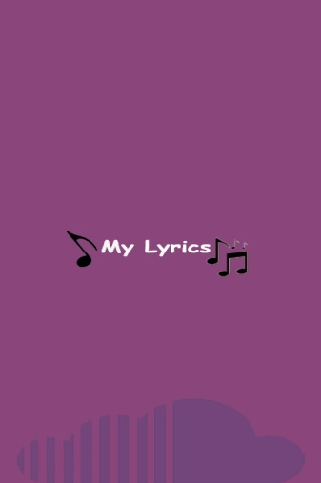

Gbr 1. SplashScreen

1. Login

Login adalah log masuk atau proses masuk kedalam menu aplikasi.Dalam aplikasi ini kita dapat login menggunakan E_mail maupun akun facebook.

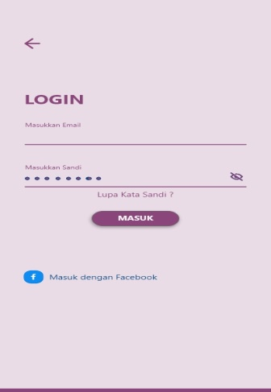

Gbr 2. Login

1. Menu Utama

Pada gambar 3 di bawah merupakan tampilan dari menu utama dari aplikasi yang penulis buat, pada menu utama ini terdapattombol pencarian untuk mencari lagu berdasarkan lirik baik itu dengan perintah suara atau dengan cara pengetikan di kolom pencarian, tombol data Music untuk menambah dan menghapus lirik lagu sesuai dengan keinginan pengguna, selanjutnya terdapat juga tombol tentang yang di dalamnya akan terdapat informasi seputar tentang pembuat.

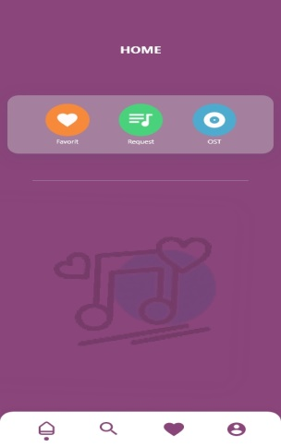

Gbr 3. Menu Utama

1. Menu Pencarian

Gambar 4 dibawah merupakan tampilan dari menu pencarian ketika pengguna mengetuk tombol pencarian pada menu utama, di dalam menu ini terdapat pencarian lagu, pengguna dapat mengetuk icon pencarian dan mengetik lirik lagu apa yang akan dicari.tetapi pada menu pencarian ini pengguna juga dapat melihat lirik tanpa mengetik diicon pencarian karena pada menu utama pencarian sudah terdapat nama artis dan judul lagu.dengan itu pengguna lansung dapat melihat lirik tanpa mengetikkan judul.

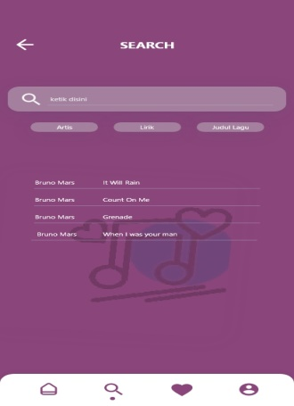

Gbr. 4 Menu Pencarian

1. Tanpilan lirik

Pada gambar 5 dibawah merupakan tampilan dari lirik lagu ketika pengguna mengetuk judul lagu yang ditampilkan oleh sistem setelah sebelumnya pengguna melakukan pencarian lagu berdasarkan lirik. Di dalam menu ini akan ditampilkan lirik lagu yang sudah pengguna cari pada menu pencarian.

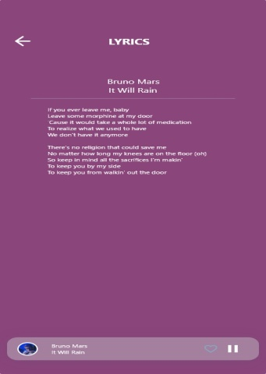

Gbr 5. Lirik

1. Favorit

Pada gambar 6 dibawah merupakan tampilan dari menu favorit.

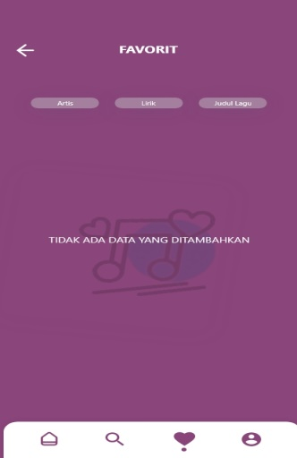

Gbr 6. Favorit

1. Account

Pada gambar 7 dibawa merupaka tampilan dari menu akun mengguna, di menu ini terdapat nama pengguna ketika sudah login.

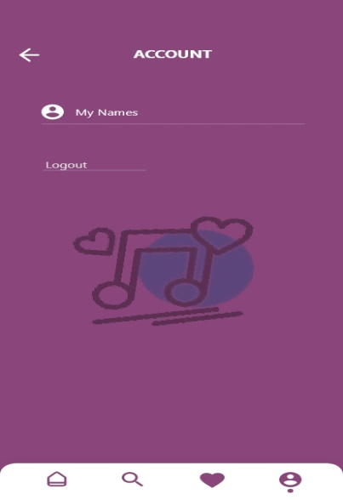

Gbr 7. Account

BAB IV

PENUTUP

1. Kesimpulan

Berdasarkan hasil pembahasan sebelumnya, maka dapat ditarik kesimpulan bahwa aplikasi pencari lirik lagu ini memudahkan pengguna mencari lagu yang diputar. aplikasi ini memiliki kemampuan atau kelebihan  dari aplikasi serupa lainnya yang dapat menyimpan lirik lagu sehingga pengguna tidak perlu mengunduh lirik lagu Setiap saat ketika memerlukannya.

Jadi dari hasil perangcangan aplikasi yang telah di buat pada sistem pencarian lirik lagu dapat diambil kesimpulan sebagai berikut:

1. Sistem ini dapat membantu pengguna dalam melakukan pencarian lirik lagu dengan hasil pencarian yang optimal.
2. Aplikasi Pemutar Musik dapat menampilkan data Song, Album, Artis.
3. Saran

Dalam pembuatan proposal ini, saya merasa ada banyak kekurangan baik itu dari segi penulisan, tata letak penyajian maupun kosa kata yang mungkin agak kurang proporsional. Untuk itu bagi yang membaca proposal saya ini, bila anda menemui suatu kejanggalan, kekurangan atau sesuatu hal yang kurang pas saya mohon untuk memberi saran atau masukan yang membangun dan bermanfaat dari anda sekalian. Saran dari anda yang membaca proposal ini sangat bermanfaat dan dapat membantu menyempurnakan proposal saya yang kurang sempurna ini.